Лабораторная работа 2

Дискреционное разграничение прав в Linux. Основные атрибуты

Илья Валерьевич Фирстов

Содержание

# Цель работы

Получение практических навыков работы в консоли с атрибутами файлов, закрепление теоретических основ дискреционного разграничения доступа в современных системах с открытым кодом на базе ОС Linux

# Задание

Ознакомиться с ограничением прав в терминале системы Linux

# Теоретическое введение

Изначально каждый файл имел три параметра доступа. Вот они:

Чтение - разрешает получать содержимое файла, но на запись нет. Для каталога позволяет получить список файлов и каталогов, расположенных в нем;  
Запись - разрешает записывать новые данные в файл или изменять существующие, а также позволяет создавать и изменять файлы и каталоги;  
Выполнение - вы не можете выполнить программу, если у нее нет флага выполнения. Этот атрибут устанавливается для всех программ и скриптов, именно с помощью него система может понять, что этот файл нужно запускать как программу.

Но все эти права были бы бессмысленными, если бы применялись сразу для всех пользователей. Поэтому каждый файл имеет три категории пользователей, для которых можно устанавливать различные сочетания прав доступа:

Владелец - набор прав для владельца файла, пользователя, который его создал или сейчас установлен его владельцем. Обычно владелец имеет все права, чтение, запись и выполнение.  
Группа - любая группа пользователей, существующая в системе и привязанная к файлу. Но это может быть только одна группа и обычно это группа владельца, хотя для файла можно назначить и другую группу.  
Остальные - все пользователи, кроме владельца и пользователей, входящих в группу файла.

# Выполнение лабораторной работы

Создал нового пользователя guest и задал ему пароль (рис. [-@fig:001])

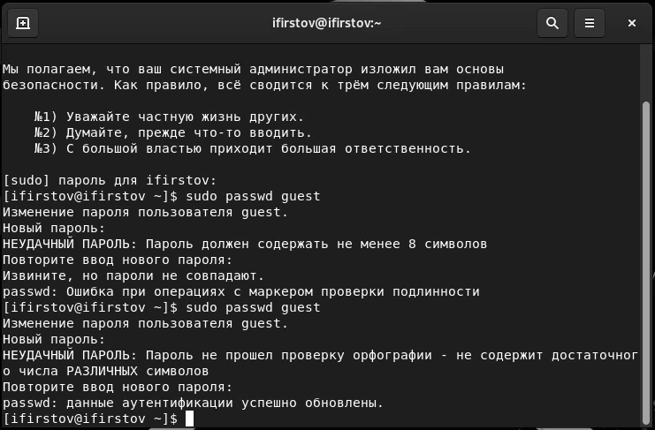

Создание нового пользователя

Зашел в систему от имении нового пользователя (рис. [-@fig:002])

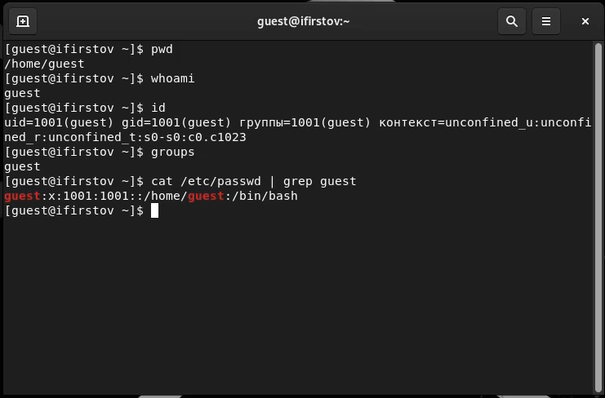

Вход в систему от имени нового пользователя и проверка

Создал новую папку, попробовал узнать атрибуты папкии другого пользователя (рис. [-@fig:003])

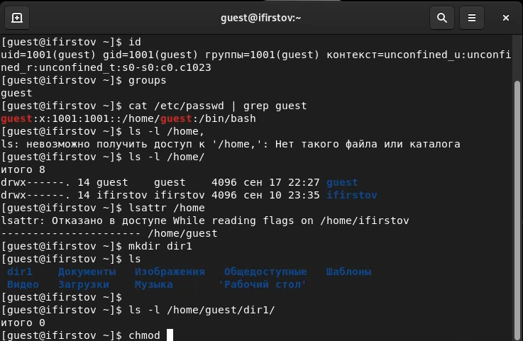

Манипуляции с папками

Ознакомился с различными вариантами прав доступа к папке (рис. [-@fig:004])

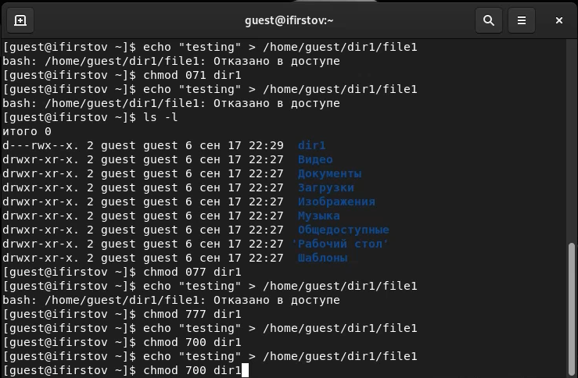

Различные права доступа

# Выводы

Я ознакомился с ограничением прав в терминале системы Linux

# Список литературы

https://losst.ru/prava-dostupa-k-fajlam-v-linux